BATwitter

- Aitor Ortuondo & Bingen Ros
2015
git@github.com:UPV-EHU-Bilbao/baTwitter.git
Aurkibidea
1 Proiektuaren helburuen dokumentua

1.1 Sarrera 3

1.2 Proiektuaren deskribapena 3

1.3 Proiektuaren Arkitektura 4

1.4 Erabilitako tresnak 5

1.5 Plangintza 6

2 Analisia
2.1 Domeinuaren eredua 7
3 Diseinua
3.1 Sekuentzia diagramak
3.1.1 isTokenSet() 8
3.1.2 exportatuExcel() 9
4 Inplementazioa
4.1 Alde aipagarriak 10
4.2 Egin gabe 10
5 Bibliografia 11

Sarrera

Ingenieritza informatikoko 3. mailako ISAD irakasgaiko proiektua da hau, 2015-2016 ikasturtekoa.
Proiektuaren enuntziatua Irailaren erdialdera aurkeztu ziguten, hori dela eta 13 aste izan ditugu gure proiektua bukatzeko.
BA taldeak, urriaren lehenengo astean hasi egin zen proiektuaren diseinuarekin, 12 aste izan ditu proiektua amaitzeko.


Gure bezeroak eskatzen zuen, Twitter kontuaren segurtasun kopia bat deskargatzea eta bere ordenagailu propioan izatea. Horretarako Twitter-era konektatzeko eta Tweet-ak, erabiltzailearen jarraitzaileak eta jarraituak deskargatzeko metodoak implementatzea zen helburua.
Metodo guzti hauentzat interfaze grafiko bat behar zen.
Pentsatu genuen, ideia ona izango zela, deskargatutako informazioa excel formatura exportatzeko ahalmena izatea.
Azkenik, denbora soberan edukitzerakoan twiteatzeko metodo bat egiteko ideia genuen.
Behin proiektua entregatzeko data heltzerakoan garrantsi handiko helburu guztiak implementatu egin ditugu: Twitter-rera konektatzeko metodoa, Tweet propioak, RT eta FAV deskargatzeko metodoak, Tweetak erakusteko metodoak, datu basearen konexioa eta diseinua eta excel formatura exportatu metodoak implementatu egin ditugu.
Denbora dela eta hainbat metodo hobetu ahal dira, eta twiteatzeko metodoa ez dugu egin.
Proiektuaren arkitektura

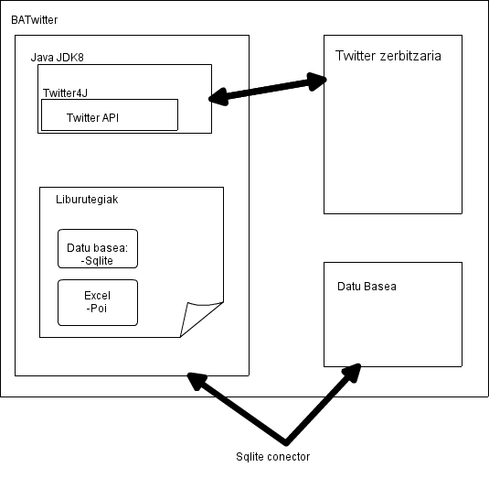

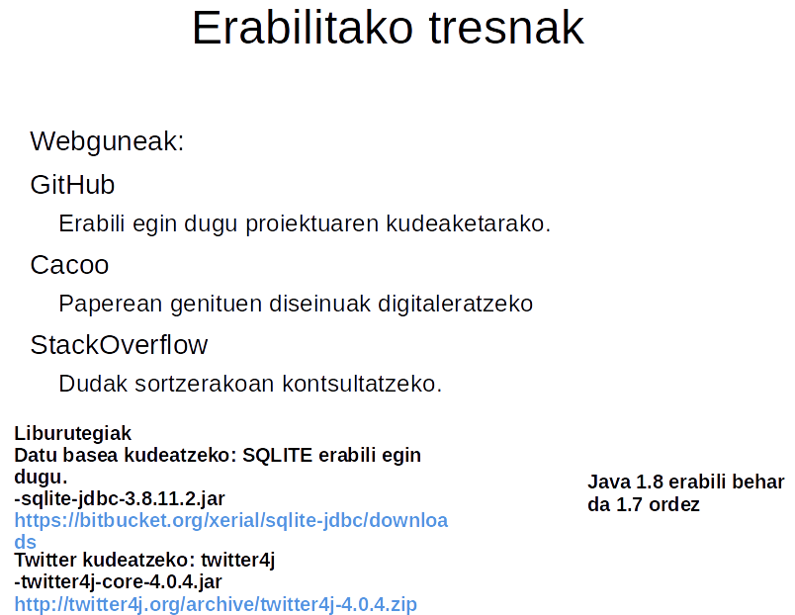

Plangintza

Sprint:
1: Proiektua GitHub-ekin sinkronizatu 1p, Twitterrera konektatzeko kodea 4p probak(kontsolatik) 1p, Hasierako pantaila diseinatu 1p implementatu 2p probak 1p.
10p
2:Tokenak lortu(kontsolatik) 6p, interfaze grafikoa diseinua eta implementazioa 3p datu basearen diseinuarekin hasi 1p.
10p
3:Db diseinua eta MYSQL workbench 5p
5p
4: Arazoak gitHub.ekin

5:Get tweet/fav/rt 8p, datu basean tokenak gorde 3p
11p

Hurrengo atazak Kudeaketa gabe egin genituen:
Tweetak/fav/rt datu basean gorde 6p
Db-tik aukeratu nahi dena, eta erakutsi 7p
Excel-era exportatu 10p
Memoria 10p
Tweet bat bidali2p.

Guztira 71 puntu. Eginda 69.

Diseinua hasi baino lehen, egin beharreko atazak identifikatu egin genituen, gero, atazak Genituen asteetan zehar banatu egin genituen.
Ataza bakoitzak azpi-ataza batzuk izan ahal zuen. Ataza hauek neurtzeko eta antolatzeko puntuazio bat eman genion, puntu bakoitza ordu-ordu'terdi lana esan nahi zuen. Behin puntuak banatuta, Atazak ordenatu egin genituen, astero 10 puntuko SPRINT-a egiteko.

Analisia

Domeinuaren eredua
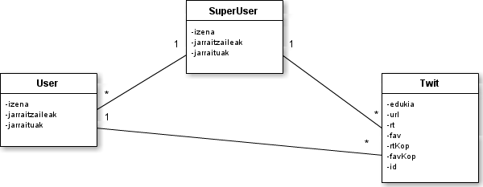
SuperUser bat dugu, hau erabilzaile nagusia izango da, eta hemen bere datuak gordeko dira.
User erabiltzaile arrunta izango da, eta bere twitter datuak gorde egingo dira.
twit-en tweet arruntak gorde egingo dira.

Diseinua
Sekuentzia Diagramak
isTokenSet() Metodoa
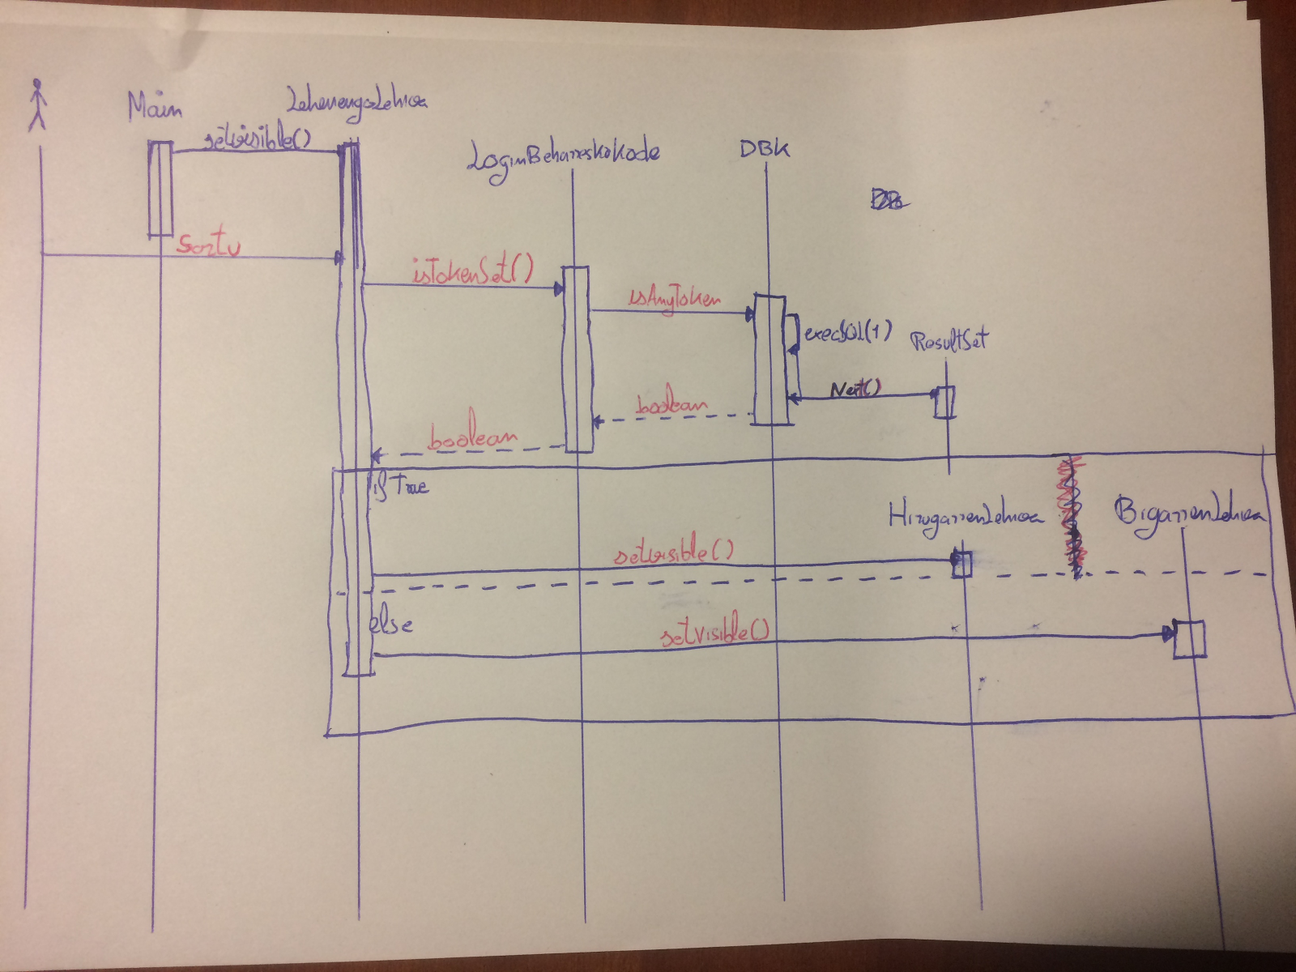

Excelera exportatu
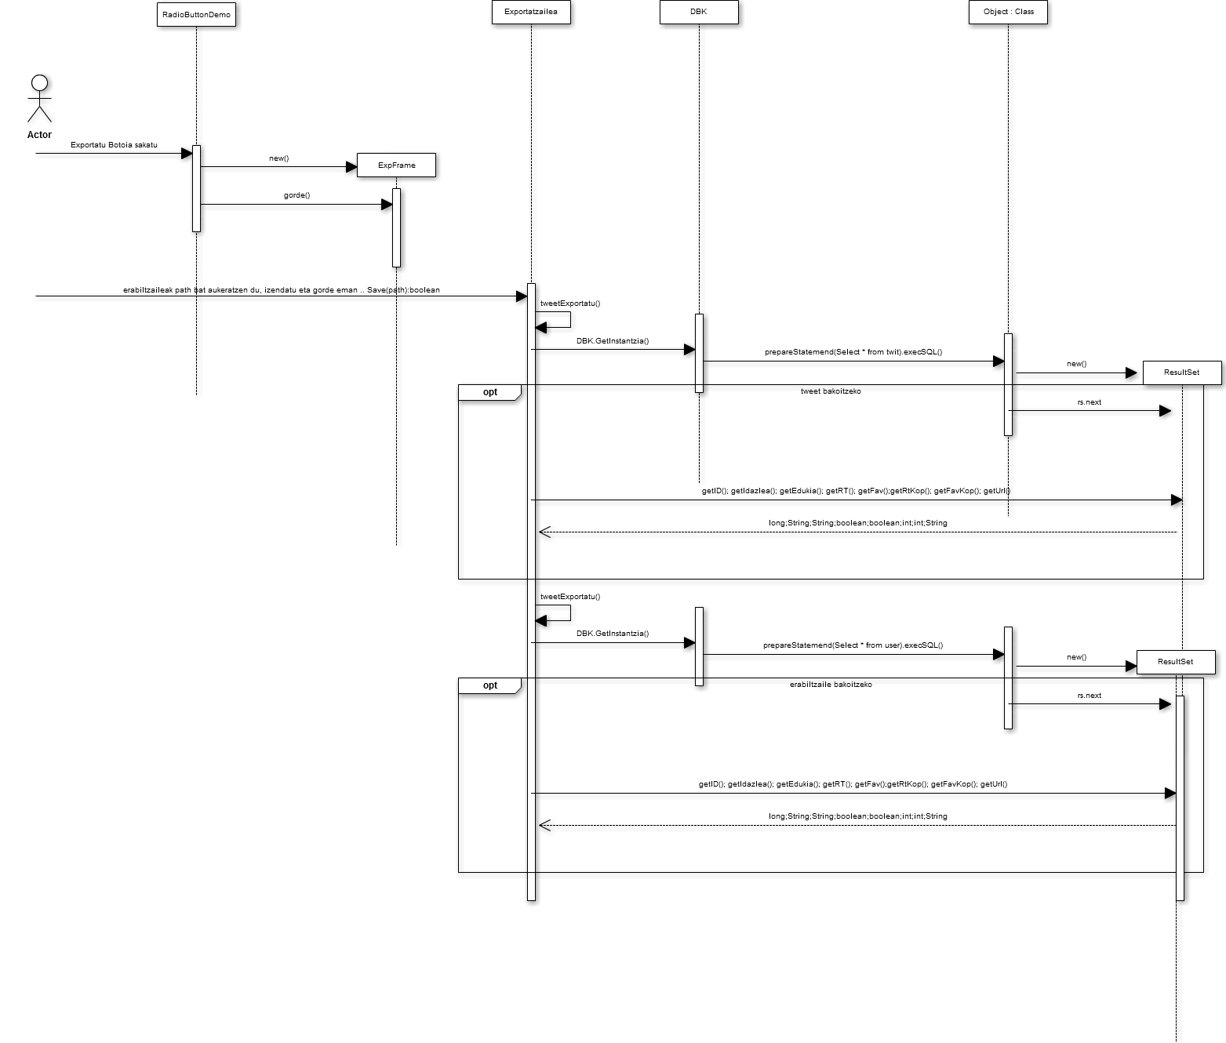

Implementazioa
  - Inplementatu dituzuen ezaugarri nagusiak azaldu
Talde moduan, handicap bat genuen, 3 taldekide izan ordez, gure talde 2 ikaslek osatzen zuten.
Hori dela eta proiektua aurrera eraman dugu, eta bezeroak eskatutako funtzionalitate guztiak implementatu egin ditugu.
Funtzionalitate hauen artean arro gaude Tweet-ak eta erabiltzaileak erakusteko metodoarekin.
RadioButton eta JTable-ak lehio bakar batean batu ditugu, eskainiz erakusle bat hainbat aukerekin:

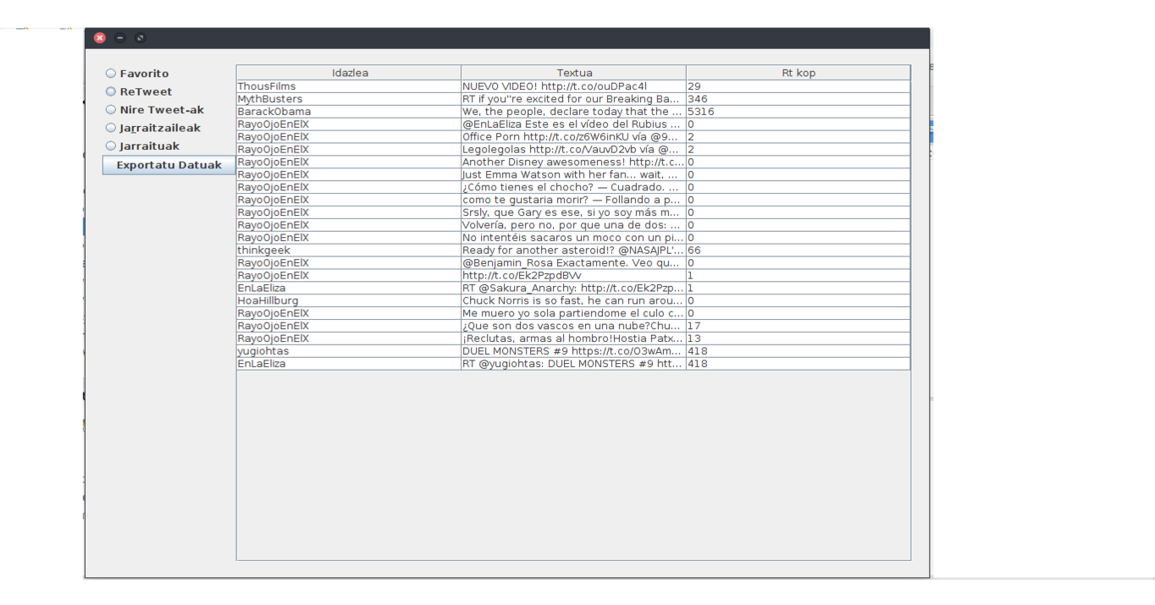
SQLINJECTION-ak edota arazoak ekiditzeko hurrengo algoritmoa erabili egin dugu:
erabiltzailea.replace("'", "//'");
erabiltzailea String bat da, erabiltzailearen izenarekin.
Metodo horrekin, gerta liratekeen arazo guztiak ekiditzen ditugu.
Egin gabe geratu dena
-Erabiltzaile nagusi bat baino gehiago izateko aukeratu
-Twiteatzeko metodoak

Bibliografia
http://twitter4j.org/en/code-examples.html
http://stackoverflow.com/questions/21569169/how-to-get-list-of-all-twitter-followers-using-twitter4j
http://stackoverflow.com/questions/24135504/how-to-convert-friend-ids-to-corresponding-name-in-twitter-using-twitter4j
http://stackoverflow.com/questions/17468804/using-the-showuser-in-twitter4j
http://stackoverflow.com/questions/218155/how-do-i-change-jpanel-inside-a-jframe-on-the-fly
Duda bat genuenean Googlera jotzen genuen, eta gehienetan behar genuen informazioa stackoverflown.com-en zegoen.

